Jmeter测试总结报告

测试对象：

Discuz社区

所测功能：

1. 登录
2. 发帖
3. 取消发帖

测试中进行的操作：

参数化：

操作：

1.设置用户自定义的变量

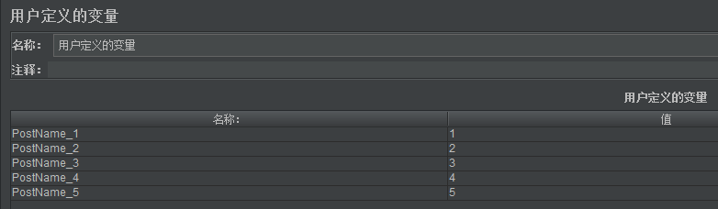

2.并使用该变量替换参数。

IMG_256

结果：成功运行，正常替换

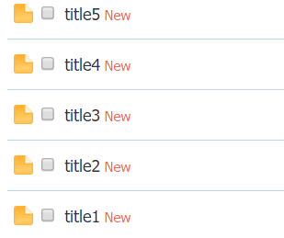

添加事务控制器；

操作：1.点击如图

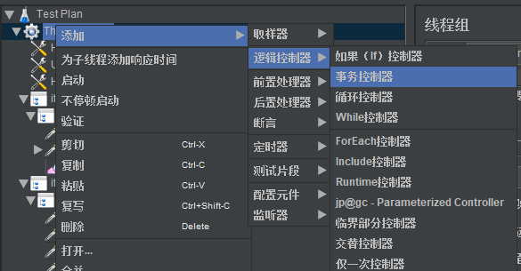

1. 放入所需http取样器与监听器：

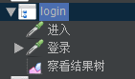

结果：成功运行，监听器中显示当前事务的运行结果

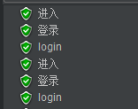

添加检查点：

步骤：

1. 添加响应断言

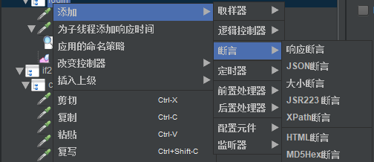

1. 添加相关参数

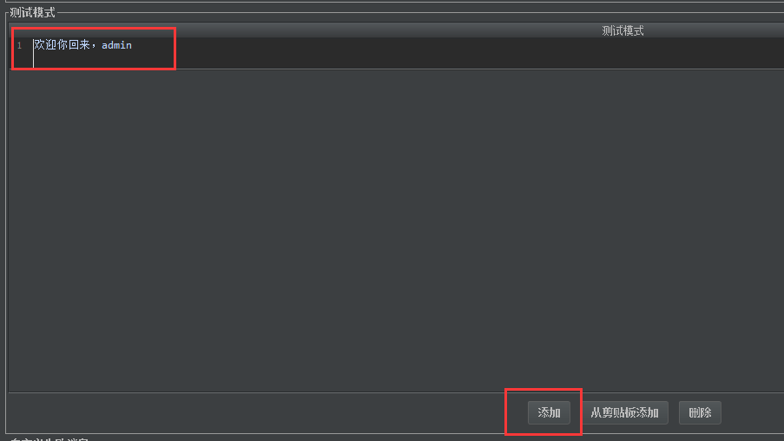

结果：

返回值与参数一致：顺利执行

返回值与参数不一致：



添加逻辑控制器：

选用的逻辑控制器：ForEach Controller

操作步骤：

1. 添加一个 ForEach Controller 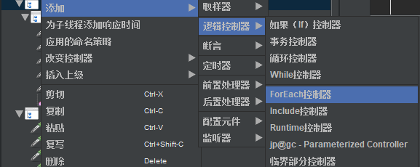
2. 设置自定义变量：



1. 设置ForEach Conroller

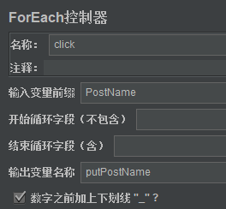

1. 使用输出变量替换需要在循环中产生变改的值

IMG_256

添加监听器：



创建场景：

步骤：

1. 创建三个If Conroller

IMG_256

1. 把相关事务放入

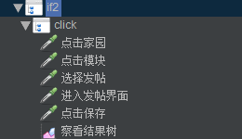

1. 设置比例

IMG_256

执行场景：

运行结果：

各事务按所设置的比例运行：

第一组：login+进入+登录=20%

第二组：点击家园+点击模块+选择发帖+进入发帖界面+点击保存=50%【第二组中存在foreach循环，循环为5次，所以实际次数要除5】

第三组：点击家园+点击模块+选择发帖+进入发帖界面=30%

30负载下的执行情况：

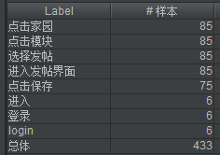

其中因为第二三组存在重合情况，所以第三组的执行次数=点击家园次数-点击保存次数=10次

第二组的执行次数=点击保存次数/5=15次

第一组执行次数为6次

基本符合要求与比例

80负载下的执行情况：

【比例同上】

其中因为第二三组存在重合情况，所以第三组的执行次数=点击家园次数-点击保存次数=26次

第二组的执行次数=点击保存次数/5=40次

第一组执行次数为16次

基本符合要求与比例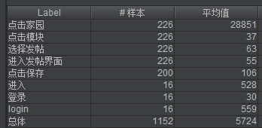

所遇到的问题：

事务放入if后，无法执行

解决方案：

删除if上一级的事务管理器。